Prénom : Date :
Savoir Lire : Matilda

1) Associe chaque personnage avec son descriptif.

1 | Matilda | A | petit garçon gourmand
2 | Hortense | B | cuisinière de l’école
3 | Mlle Candy | C | spécialiste de l’étouffoir
4 | Mlle Legourdin | D | héroïne de l’histoire
5 | Robert | E | meilleure amie de Matilda
6 | Anémone | F | directrice de l’école
7 | Michael | G | père de Matilda
8 | Julien Apolon | H | propriétaire d’un perroquet
9 | Amanda | I | maîtresse de Matilda
10 | Mlle Criquet | J | élève pas très bon en livret de 2
11 | Henri Verdebois | K | élève peu doué en orthographe
12 | Magnus | L | frère de Matilda
13 | Eric | M | père de Mlle Candy
14 | Fred | N | fillette aux jolies nattes

Dans le tableau ci-dessous, écris sous les numéros la lettre qui complète correctement le tableau.
1 | 2 | 3 | 4 | 5 | 6 | 7 | 8 | 9 | 10 | 11 | 12 | 13 | 14

Chapitre 1
2) Matilda fait des choses extraordinaires … mais lesquelles ?
- à un an et demi : …………………………………………………………………………………………………………

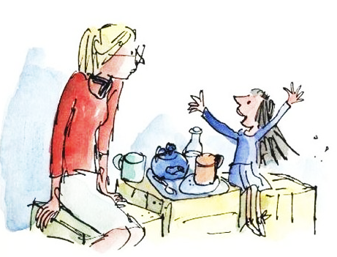
- à trois ans : …………………………………………………………………………………………………………………
3) Quel est le premier livre que Mme Folyot choisit pour Matilda ?
………………………………………………………………………………………

Chapitre 7
4) Recopie les deux premières lignes du poème que Matilda rédige pour Melle Candy.
……………………………………………………………………………………………………………………………………………………………………………………………………………………………………………………………………………………………………………………
Chapitre 8
5) Matilda a des capacités nettement supérieures à ses copains. Mais alors, pourquoi doit-elle rester dans la même classe qu'eux?
……………………………………………………………………………………………………………………………………………………………………………………………………………………………………………………………………………………………………………………
Chapitre 9
6) Quel nom porte la maison des Verdebois ?
…………………………………………………………………………………………………………………………………………………………
7) Pourquoi la visite de Mme Candy dérange-t-elle la maman de Matilda ?
…………………………………………………………………………………………………………………………………………………………
8) Dans ce chapitre, on découvre quelques mots compliqués.
A l’aide d’un dictionnaire trouve une explication claire.
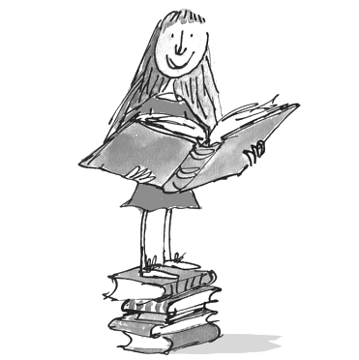
La fatuité : ………………………………………………………………………………………………………
……………………………………………………………………………………………………………………………
Les aspirations : ……………………………………………………………………………………………
……………………………………………………………………………………………………………………………
Elle tonitruait : ………………………………………………………………………………………………
……………………………………………………………………………………………………………………………
L’anagramme : …………………………………………………………………………………………………
……………………………………………………………………………………………………………………………
Adipeuse : ………………………………………………………………………………………………………
……………………………………………………………………………………………………………………………

Un peu partout …
9) Matilda a l’habitude de se venger de son père en lui jouant des mauvais tours. Cites-en trois.
- ………………………………………………………………………………………………………………………………………………

- ………………………………………………………………………………………………………………………………………………

- ………………………………………………………………………………………………………………………………………………

10) Quel mauvais tour joue-t-elle à Madame Legourdin ?
…………………………………………………………………………………………………………………………………………………………

11) Pourquoi Mademoiselle Candy est-elle si pauvre ?
…………………………………………………………………………………………………………………………………………………………
12) Pourquoi les parents de Matilda partent-ils en Espagne ?
…………………………………………………………………………………………………………………………………………………………
13) Vrai ou faux ?
- Madame Verdebois adore cuisiner. ..................
- Matilda aime regarder la T.V. ..................
- Madame Legourdin aime les tresses et les jupes plissées. ..................
- C’est Julien Apolon qui a mangé le gâteau. ..................
- Mademoiselle Candy vit dans une cabane sans eau courante. ..................
- L’étouffoir est rempli de coussins pour étouffer les enfants punis. ..................

